北京市海淀区高三年级数学一模(理科)
一、选择题：本大题共8小题，每小题5分，共40分．
1．在复平面内，复数（是虚数单位）对应的点位于 （ ）
A．第一象限 B．第二象限 C．第三象限 D．第四象限
2．在同一坐标系中画出函数的图像，可能正确的是 （ ）
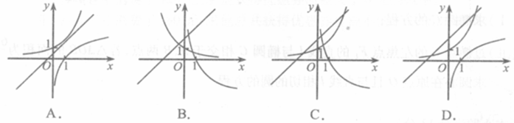
3．在四边形ABCD中，且，则四边形ABCD是 （ ）
A．矩形 B．菱形 C．直角梯形 D．等腰梯形
4．在平面直角坐标系中，点P的直角坐标为。若以圆点O为极点，轴半轴为极轴建立坐标系，则点P的极坐标可以是 （ ）
A． B． C． D．

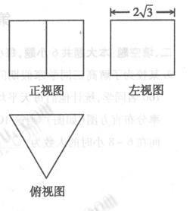
5．一个体积为的正三棱柱的三视图如图所示，则这个三
棱柱的左视图的面积为 （ ）
A． B．8
C． D．12

6．已知等差数列1，，等比数列3，，则该
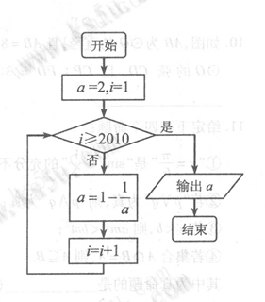
等差数列的公差为 （ ）
A．3或 B．3或
C．3 D．

7．已知某程序框图如图所示，则执行该程序后输出的结果是
（ ）
A． B．1
C．2 D．

班级 姓名
8．已知数列具有性质P：对任意，
，与两数中至少有一个是该数列中的一项，现给出以下四个命题：
①数列0，1，3具有性质P；
②数列0，2，4，6具有性质P；
③若数列A具有性质P，则；
④若数列具有性质P，则
其中真命题有 （ ）
A．4个 B．3个 C．2个 D．1个

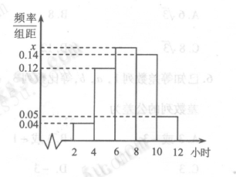
二、填空题：本大题共6小题，每小题5分，共30分
9．某校为了解高三同学寒假期间学习情况，抽查了
100名学生，统计他们每天平均学习时间，绘成
频率分布直方图（如图）。则这100名同学中学习
时间6~8小时的人数为 。

10．如图，AB为的直径，且AB=8，P为OA的中点，
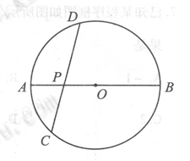
过点P作的弦CD，且则弦CD
的长度为 。

11．给定下列四个命题：
①“”是“”的充分不必要条件；
②若“”为真，则“”为真；
③若，则；
④若集合，则。
其中真命题的是 （填上所有正确命题的序号）

12．在二项式的展开式中，的系数是，则实数的值为 。
13．已知有公共焦点的椭圆与双曲线中心在原点，焦点在轴上，左右焦点分别为，且它们在第一象限的交点为，是以为底边的等要三角形，若，双曲线的离心率的取值范围为，则该椭圆的离心率的取值范围为 。
14．在平面直角坐标系中，点集
则：（1）点集所表示的区域的面积为
。
（2）点集所表示的区
域的面积为 。

三、解答题：本大题共6小题，共80分。解答应写出文字说明，演算步骤或证明过程；
15．（本小题满分13分）
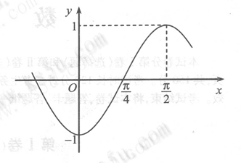
已知函数，部分图像如图所示。
- 求的值；
- 设，求函数的
单调递增区间。

16．(本小题满分13分)
某商场为吸引顾客消费推出一项优惠活动．活动规则如下：消费额每满100元可转动如图所示的转盘一次，并获得相应金额的返券，假定指针等可能地停在任一位置．若指针停在A区域返券60元；停在B区域返券30元；停在C区域不返券．例如：消费218元，可转动转盘2次，所获得的返券金额是两次金额之和．
（I）若某位顾客消费128元，求返券金额不低于30元的概率；
（II）若某位顾客恰好消费280元，并按规则参与了活动，他获得返券的金额记为X(元)．
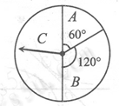
求随机变量X的分布列和数学期望。

17．（本小题满分14分）
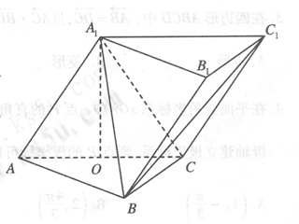
如图，在三棱柱中，侧面底面ABC，，，且为AC中点。
- 证明：平面ABC；
- 求直线与平面所成角的正弦值；
- 在上是否存在一点E，使得平面
，若不存在，说明理由；若存在，确
定点E的位置。

18．（本小题满分13分）
已知函数，其中为常数，且。
- 当时，求在（ ）上的值域；
- 若对任意恒成立，求实数的取值范围。

19．（本小题满分13分）
已知椭圆C的对称中心为原点O，焦点在轴上，左右焦点分别为，且=2点在该椭圆上。
- 求椭圆C的方程；
- 过的直线与椭圆C相交于A，B两点，若的面积为，求以为圆心且与直线相切的圆的方程。

20．（本小题满分13分）
已知数列满足：，
- 求得值；
- 设，试求数列的通项公式；
（III） 对任意的正整数，试讨论与的大小关系。

海淀区高三年级数学（理）参考答案及评分标准
一、选择题（本大题共8小题,每小题5分,共40分）
题号 | 1 | 2 | 3 | 4 | 5 | 6 | 7 | 8
答案 | C | D | B | C | A | C | A | B
二、填空题（本大题共6小题,每小题5分, 有两空的小题，第一空3分，第二空2分，共30分）
9．30 10．7 11．①，④ 12．1 13． 14．；.
三、解答题(本大题共6小题,共80分)
15．（本小题满分13分）
解：（Ⅰ）由图可知$T=4(\frac{π}{2}−\frac{π}{4})=π$,$ω=\frac{2π}{T}=2$， ………………2分
又由$f(\frac{π}{2})=1$得，$\text{sin}(π+ϕ)=1$，又，得 $∵$$|ϕ|<π$$∴ϕ=−\frac{π}{2}$， ………………4分
（Ⅱ）由（Ⅰ）知：$f(x)=\text{sin}(2x−\frac{π}{2})=−\text{cos}2x$ ………………6分
因为 ………………9分
所以，，即.……………12分
故函数的单调增区间为. ……………13分
16．（本小题满分13分）
解：设指针落在A,B,C区域分别记为事件A,B,C.
则. ………………3分
（Ⅰ）若返券金额不低于30元，则指针落在A或B区域.
………………6分
即消费128元的顾客，返券金额不低于30元的概率是.
（Ⅱ）由题意得，该顾客可转动转盘2次.
随机变量的可能值为0，30，60，90，120. ………………7分
………………10分
所以，随机变量的分布列为：
 | 0 | 30 | 60 | 90 | 120
………………12分
其数学期望 .………13分
17． （本小题满分14分）
解：（Ⅰ）证明：因为，且O为AC的中点，
所以. ………………1分
又由题意可知，平面平面，交线为，且平面，
所以平面. ………………4分
（Ⅱ）如图，以O为原点，所在直线分别为x，y，z轴建立空间直角坐标系.
由题意可知，又
所以得:
则有： ………………6分
设平面的一个法向量为，则有
，令，
得
所以. ………………7分
. ………………9分
因为直线与平面所成角和向量与所成锐角互余，所以. ………………10分
（Ⅲ）设 ………………11分
即，得
所以得 ………………12分
令平面，得 ， ………………13分
即得
即存在这样的点E，E为的中点. ………………14分
18.（本小题满分13分）
解：（Ⅰ）当时，
得 ………………2分
令，即，解得，所以函数在上为增函数，
据此，函数在上为增函数， ………………4分
而，，所以函数在上的值域为
………………6分
（Ⅱ）由令，得即
当时，，函数在上单调递减；
当时，，函数在上单调递增； ……………7分
若，即，易得函数在上为增函数，
此时，，要使对恒成立，只需即可，
所以有，即
而，即，所以此时无解.
………………8分
若，即，易知函数在上为减函数，在上为增函数，
要使对恒成立，只需，即，
由和
得. ………………10分
若，即，易得函数在上为减函数，
此时，，要使对恒成立，只需即可，
所以有，即，又因为，所以. ……………12分
综合上述，实数a的取值范围是. ……………13分
19．（本小题满分13分）
解：（Ⅰ）设椭圆的方程为，由题意可得：
椭圆C两焦点坐标分别为，. .……………1分
. .……………3分
又 ， ……………4分
故椭圆的方程为. .……………5分
（Ⅱ）当直线轴，计算得到：，
，不符合题意. .……………6分
当直线与轴不垂直时，设直线的方程为：，
由，消去y得 ， .……………7分
显然成立，设，
则 .……………8分
又
即 ， .……………9分
又圆的半径 .……………10分
所以
化简，得，
即，解得
所以，， .……………12分
故圆的方程为：. .……………13分
（Ⅱ）另解：设直线的方程为，
由，消去x得 ，恒成立，
设，则 ……………8分
所以
.……………9分
又圆的半径为， .……………10分
所以，解得，
所以， ……………12分
故圆的方程为：. .……………13分
20．（本小题满分14分）
解：（Ⅰ）∵ ，，，，
∴ ；；. ………………3分
（Ⅱ）由题设，对于任意的正整数，都有：，
∴ .∴ 数列是以为首项，为公差的等差数列.
∴ . …………………………………………………………7分
（Ⅲ）对于任意的正整数，
当或时，；
当时，；
当时，. ……………………………………8分
证明如下：
首先，由可知时，；
其次，对于任意的正整数，
时，；
…………………9分
时，[来源:学#科#网Z#X#X#K]
所以，. …………………10分
时，
事实上，我们可以证明：对于任意正整数，（*）（证明见后），所以，此时，.
综上可知：结论得证. …………………12分
对于任意正整数，（*）的证明如下：
1）当（）时，
，
满足（＊）式。
2）当时，，满足（＊）式。
3）当时，
于是，只须证明，如此递推，可归结为1）或2）的情形，于是（＊）得证.
…………………14分

